資料結構詳細分工表：

1. 林美婷：

前端網頁及APP：100%

報告書撰寫：40%

後端Java部分：95%

1. 呂家華：

報告書撰寫：30%(包含幾個流程圖和英文翻譯)

後端Java部分：2% (唯四次commit都整理在下面了)

原先工作分配時，我就有問他要負責哪部分，他選擇幫忙弄Java，我也有跟他講要怎麼做(把之前HW用到的程式碼聚集起來串聯…)，他就說好，在12月中，我也有多次提醒他要做期末報告，如果不會的部分就問我們，他也都跟我說好，他會弄。

原定組內1/1確認完成所有的程式碼，當天傳訊息就沒回，直到星期二才回，才急忙開始弄，剛開始我以為他只是沒接好python的部分，就跟他說沒關係，盡快補好就好，然後他就說他能力不足，無法完成接合，結果我們上去看發現他連根據HW把所有會用到程式碼整理好都沒有(按照HW的複製貼上都沒有)，僅上傳徐華均和我弄好的部分，並且承諾說會在1/3中午前弄好報告書，然後我就盡快把後端補上，但報告當天還是有出點問題，但報告書的部分他也沒有準時給我，一直拖延，直到我多次催促才給。(附圖為我一開始催促他的部分，原本以為他有重要的事在忙)

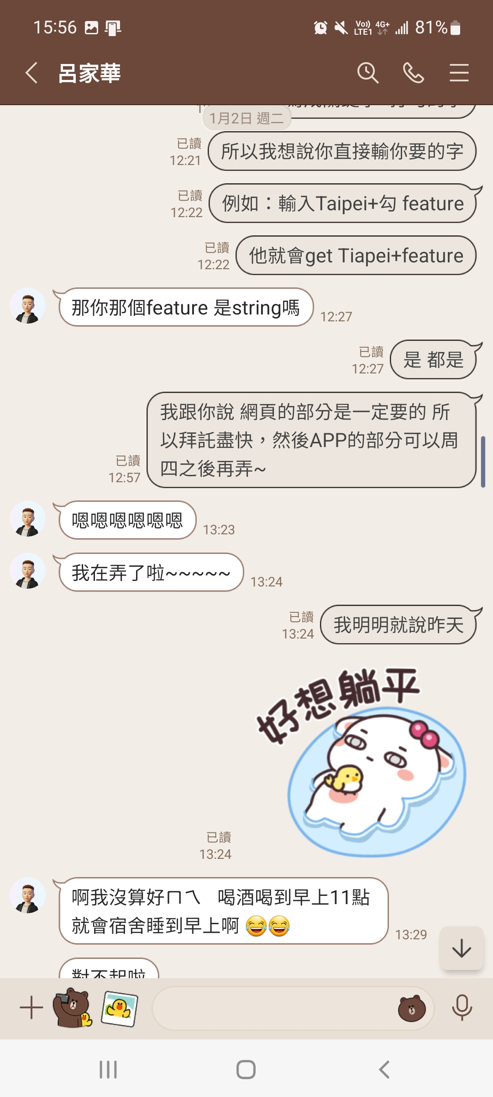

1/5徐華均有見到他，他跟徐華均約定在星期一中午前他會弄好所有的Java檔，也在群組承諾我會在星期六前幫忙弄完報告書的部分，於是我們經過討論決定再相信他一次，但直到星期天才增加了報告書的Achievement和Future，以及修改部分內容。1/8星期一，他說他沒聽清楚以為是晚上才要全部處理完，結果也是我多次催促才上傳，結果也只上傳以下四次。星期二我再次確認，他只回應該弄好了，但其實完全沒有。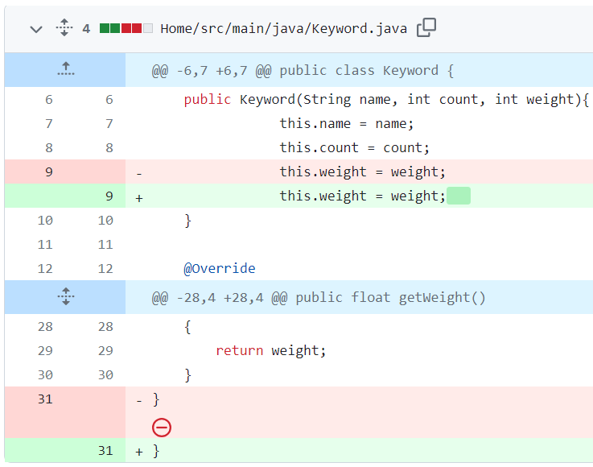 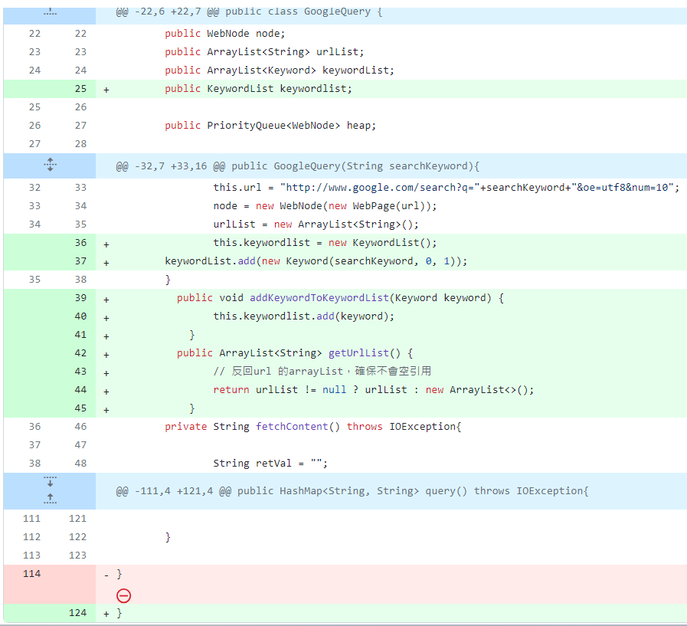

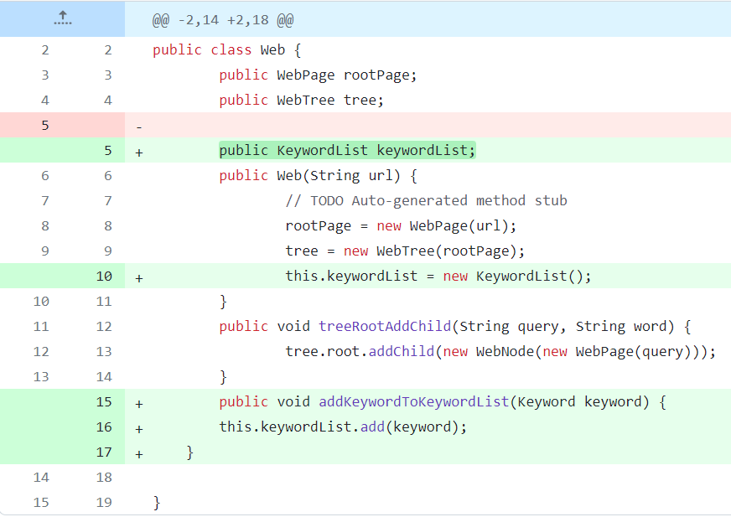

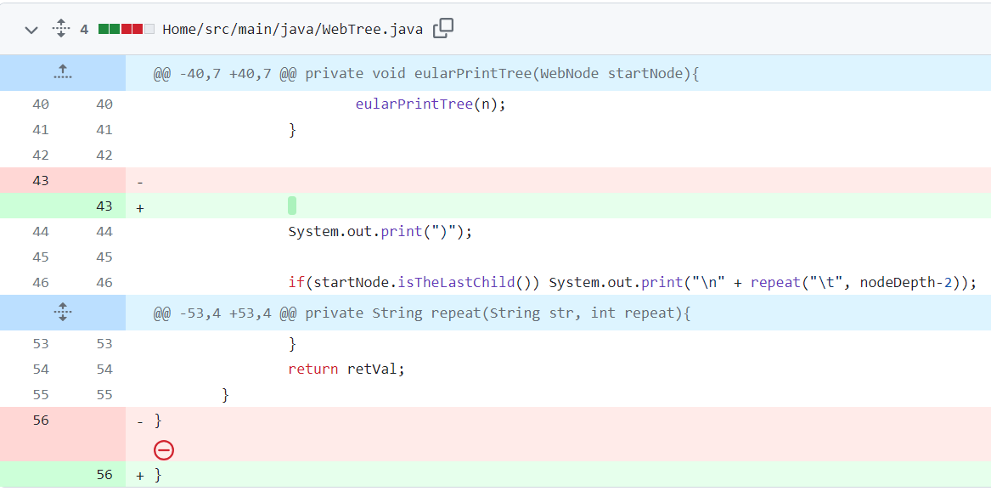

1. 徐華均：

報告書撰寫：30%

後端Java部分：3%

後端其他部分：100%

因為期末忙碌，所以後續也沒有再做專案了